电力市场的输电阻塞管理
摘 要
本问题是一个优化问题，本文首先找出了输电阻塞管理中的各约束的优先级关系，然后通过线形回归分析得到各线路上的有功潮流关于各发电机组出力的近似表达式；接着给出了阻塞费用的计算规则，该规则一方面保留了题目中清算费用采取最大段价原则，另一方面引入了风险机制；最后对于输电阻塞管理建立了三种不同原则下的优化模型，利用贪心算法得出分配预案，并通过遗传算法求出负荷需求为982.4MW和1052.8MW时的具体出力分配方案和相应的阻塞费用。
问题一回答：建立了线形回归模型，得到了各线路上的有功潮流关于各发电机组出力的近似表达式，具体表达式见正文。
问题二回答：阻塞费用=宏观调控费+失信补偿费（具体见正文）
问题三回答：各机组出力分配预案 负荷/MW，清算价/元
负荷 | 1 | 2 | 3 | 4 | 5 | 6 | 7 | 8 | 清算价
982.4 | 150 | 79 | 180 | 99.5 | 125 | 140 | 95 | 113.9 | 303
在预案情况下六条线路的潮流值分别为 ，其中第1、5、6线路产生输电阻塞。
问题四回答：调整后各机组的实际出力方案 负荷/MW，费用、段价/元
负荷 | 1 | 2 | 3 | 4 | 5 | 6 | 7 | 8 | 阻塞费用 | 最高段价
982.4 | 152.73 | 87.676 | 227.77 | 77.928 | 151.77 | 95.475 | 72.257 | 116.8 | 4597．6 | 510
在此方案下六条线路的潮流值分别为，无输电阻塞现象。阻塞费用为15分钟内的值。
问题五结果：各机组出力分配预案 负荷/MW，清算价/元
负荷 | 1 | 2 | 3 | 4 | 5 | 6 | 7 | 8 | 清算价
1052.8 | 150 | 81 | 218.2 | 99.5 | 135 | 150 | 102.1 | 117 | 356
在预案情况下六条线路的潮流值分别为，其中第1、5、6线路产生输电阻塞，超过限值最大百分比为7.42%。
调整后各机组的出力方案 负荷/MW，费用、段价/元
负荷 | 1 | 2 | 3 | 4 | 5 | 6 | 7 | 8 | 阻塞费用 | 最高段价
1052.8 | 152.68 | 87.979 | 227.98 | 90.545 | 152 | 147.48 | 76.733 | 117 | 1410．7 | 510
在此方案下六条线路的潮流值分别为，其中第1、5、6线路产生输电阻塞，但超过限值最大百分比为5.09%，比预案减少了2.33%，但仍在安全裕度内。

本文对模型的求解了给出暴力搜索和遗传算法两种解法比较，发现在时间小于15分钟的约束下暴力搜索无法解决，而遗传算法可以很好的实现。
由于问题四、五的模型规模很大，共有8个变量，所以很难从理论上推导出精确解；同时从实际出发，计算机实现无疑比人工实现更有实际价值，所以没有对理论推导具体涉及。

正 文

问题重述（略）

符号说明

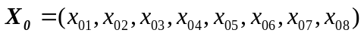，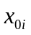：第台机组的初始出力
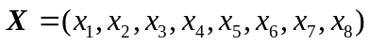，：第台机组的实际出力；
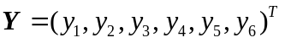，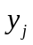：第条线路的有功潮流；
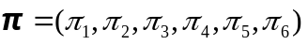，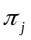：第条线路的有功潮流的限值；
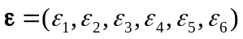，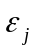：第条线路的实际超过限值的百分比；
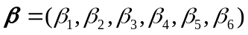，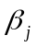：第条线路的最大超过限值的百分比即相对安全裕度；
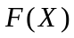 ：总费用；
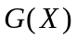 ：输电阻塞费用；
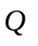：下一时段的实际交易的负荷；
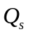：下一时段预报的负荷需求；
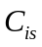 ：第台机组的第段容量的段价；
：在一确定方案下按电力市场付费原则网方付给发电商的购电费用；
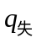：序内容量没有得到预案中的承诺量总和；
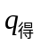：序外容量超过预案中的承诺量总和；
：下一时段的清算价；
：预案选择端容量的集合；
：段容量；
：爬坡速率；

模型假设

1.时段内机组的出力不变，如果下一时段机组的出力改变，则改变发生在此时段结束、下一时段开始的瞬间；
2.线路上始终有电流；
3.所给的数据基本上真实有效；

问题分析

本问题是优化模型。电力交易的双方是网商与发电商。首先电网公司根据市场交易-调度中心给出下一时段的负荷预报；市场交易-调度中心再根据各机组出力、爬坡速率、段价情况给出出力分配预案。但由于电网的限制，电网会有可能发生电力阻塞的情况，这时就必须对出力分配预案进行调整，根据输电阻塞管理原则，制定出各机组的出力分配方案。

一、出力分配预案的给出：
- 决定预案的因素：负荷预报，段价情况，当前机组出力、爬坡速率。

2.分析预案的目标：
当前机组出力是机组状态的一个初值，由爬坡速率与每一个时段的间决定下个时间段的机组可能达到的出力范围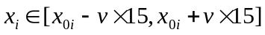。
题目表3中一台机组的第段容量表示发电机的能力达到第段时比第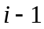段多提供的电量，例如：由后表数据第一台机组达到第3段时，总的供电量达到120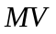。
由题目提供的电力市场交易规则，可知最后被选入的第台机组的段的段容量对应的段价，将作为清算价。网商所有购买的电量均以此清算价作为单价，计算费用，得到总费用；而非各段的电量以各段对应的段价为其单价，计算总费用。
所以预案的目标是，在满足预报的负荷需求量的情况下，总费用最小，因为需求量不变，应转化为清算价最小。

3.预案的给出方法 ：
根据下一时段各机组出力达到的范围，得到可行区域，在此区域内根据段价情况，始终选取当前最小的段价所对应得段容量或其部分，直到段容量的总和大于等于负荷预报。其数学算法如下：
设定的初始值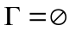，记录各机组选取段容量的总和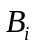，令初始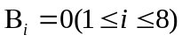。根据段价情况，每次选取一个当前最小段价对应的段容量值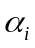，并使此段容量所对应机组的段容量总和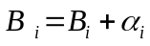，若满足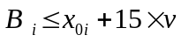，则取其当前全部的段容量，否则取其部分段容量。同时加入到，得到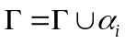。若满足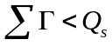，则继续选取下一个，否则停止选取，得到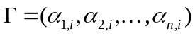。此算法采用的是贪心算法，由贪心算法的理论，它满足了贪心选择性质与最优子结构性质，从而是最优解。

但是对预案的讨论，仅考虑的是价格因素，不一定合符实际的电网的要求，所以预案要调整。

二、输电阻塞管理：
为了更好的说明输电阻塞管理，首先引入下面两个定义：
1．电网的能力：电网中任何一条线路上的潮流值均不能超过相对安全裕度
2．电网的安全度：电网中各线路上的潮流值超过其自身潮流限值的百分比的最大值
考虑到电网的实际负载能力，就有可能要调整预案。影响调整的因素是：电网的实际负载能力，调整预案引起的网商与发电商的经济利益冲突。
调整必须按照一些原则，很显然电网中任何一条线路上的潮流值任何情况下均不可超过相对安全裕度，否则电网可能崩溃。在电网不会崩溃的情况下，电作为一种日常生活的必备能源，应该尽量满足用户，在满足了用户需要的情况下，应该尽量提高电力的安全性与稳定性，在所有的上述条件满足的情况下，阻塞费用应该最小。这些原则必须是满足前一个之后，再满足后一个。于是得到了如下一组含有优先级的原则。

- 输电阻塞管理的优先级原则：
- 电网的能力
- 满足用户
- 电网的安全度
- 购电费用
- 阻塞费用
以上5点满足优先级从高到低。

三、综上所述，得出输电管理的一般流程如下：
- 首先得出预案；
- 再对预案判断；
- 不发生输电阻塞，采用预案；
- 发生输电阻塞,对于能够消除输电阻塞的情况，给出安全无阻塞模型，进行调节；
- 发生输电阻塞,对于不能消除输电阻塞的情况，在每条线路都在安全裕度输电时，给出安全裕度模型，进行调节；
- 无论怎样调整至少有一条线路超过了安全裕度时，给出拉闸限电模型。

四、题目中各因素的关系：
1．从问题一、表一和表二可以看出每条线路上的有功潮流与各机组的出力值存在着一定关系，现用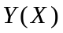体现这一关系。
2．由于机组的爬坡速率影响着机组下一时段实际出力值的增加或减少，而且初始出力值作为下一时段实际出力值变化的起步值，同样影响下一时段的实际出力值。用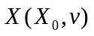体现爬坡速率、初始出力值对下一时段实际出力值的影响关系。
3．对于市场交易-调度中心给出的负荷预报，要使得网方能够提供所需的负荷预报，网方必须要对发电商收购电量，并且在一般情况下要满足各机组的出力值之和等于负荷预报，用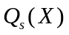体现这关系，并且能够得到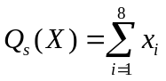。当发生拉闸限电时，各机组出力值之和小于负荷预报。
4．为求出网方付与发电商的购电量费用，必须首先得出清算价，然后与实际交易负荷乘积得到购电费用，即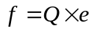。而同时清算价受各机组的出力值、段容量、段价、负荷预报的影响。
5．在发生输电阻塞时，总费用应该为网方付与发电商的购电量费用与阻塞费用之和。

五、对题目中一些说法的解释：
1．有功潮流的负值：根据题中的叙述，有功潮流存在着一定的方向，所以在对其进行运算时应取其绝对值。
2．清算价：在计算网方付与发电商的购电量费用时，清算价作为所有所购电量的成交价格。
- 内容量：在预案中被选中机组的段容量或部分。
- 外容量：在预案中没有被选中机组的段容量或部分。
5.阻塞费用：对不能出力的序内容量作出的信用赔偿费和对序外容量购买的清算价低于其期望的清算价而作出的赔偿费用之和。
6.预报负荷 ：是对发电机组出力预报，而不是对线路上有功潮流值的预报。
7.拉闸限电：当采用输电阻塞管理时，不能使任意线路上的有功潮流超过线路的百分比在相对安全裕度内，此时，发电机组的出力受到限制，其和将不会等于预报负荷。
8.表4中段价出现的负值：各个机组在第一段的段价均为负值，说明发电商付费维护机器运转。当清算价出现在此段时，网方不必付给发电商费用，但发电商不会倒付给网方费用，他只负责自己维持机器运转所需的维护费。

模型建立与求解

一、问题一的回答：
观察问题中给定的表一、表二数据，发现表中给出的数据有一定的规律，每四组数据只改变一个变量的值，而相应的因变量也随自变量的变化趋势改变。猜测问题中的关系式是线性。
设为第条线路上的有功潮流，为第台机组的出力值，那么第条线路上的有功潮流与各机组的出力值之间的线性回归关系如下：
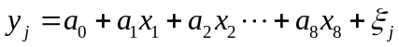 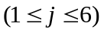 (1)
其中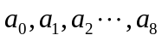是待估计的回归系数，为随机误差。为了用矩阵表示上式，令
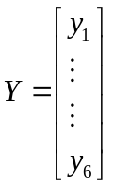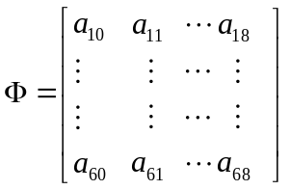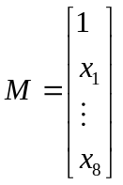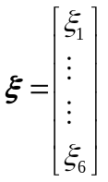
于是建立问题一的线性回归模型如下：
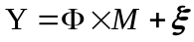 (2)
利用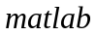的统计工具箱可以得到回归系数矩阵及残差图如下：
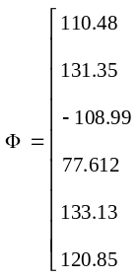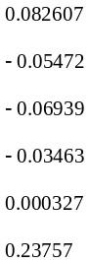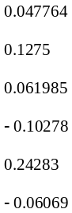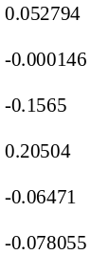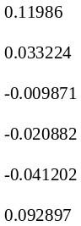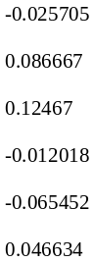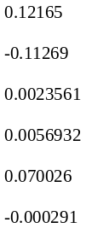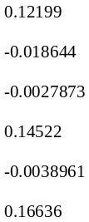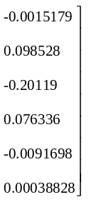

图一：第一条路线的残差图
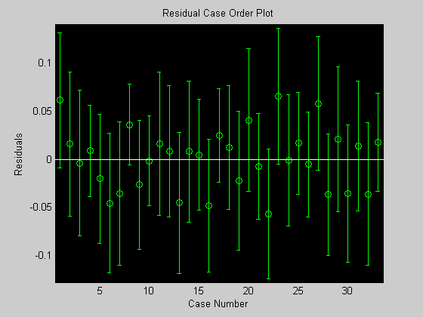
图二：第三条路线的残差图
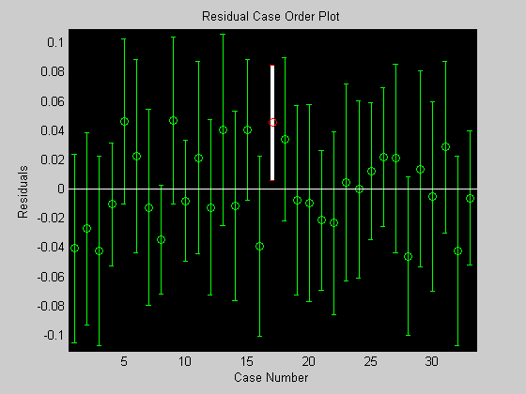
（图中的粗白线表示异常点，其余细白线为正常点）

图三：第五条线路的残差图
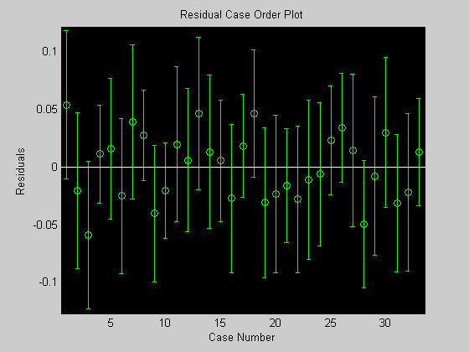
其余图在附录中给出。
从图可以看出残差图中大多数点的残差离零点均较近，且残差的置信区间均包含零点，这说明回归得到的结果能较好的符合原始数据，而一些各别点其置信区间不包含零点，这些点可视为异常点，发现关系式的线性性显著。

从而得到各线路上有功潮流关于各发电机组出力的近似表达式如下：
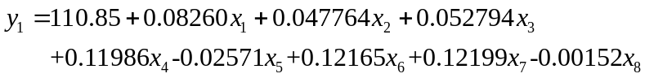
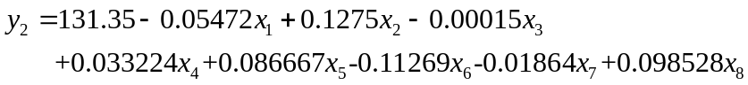
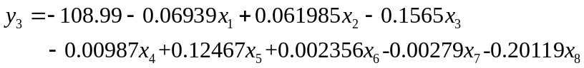
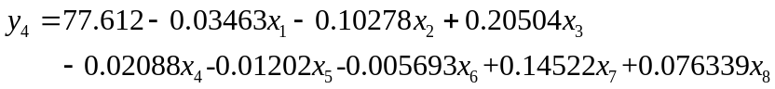
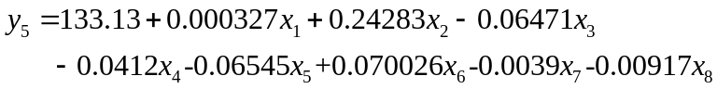
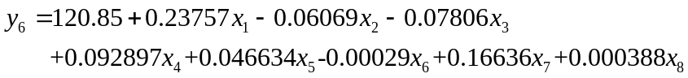

对数据的几点讨论
1）一套方案下的各机组出力之和与该方案下的各线路潮流值之和并不相等，说明预报负荷并不等同于线路输出负荷，可能考虑到了一些电力耗损。
2）得出的各线路上有功潮流关于各发电机组出力的近似表达式中含有常数，则可能的情况是各发电机均不发电，而线路上仍有电流，这说明此网络不是一个封闭的网络，即在线路上的电流不全来自8台发电机组，还有可以视为常量的外围电流，但也可能用回归得到的模型是线性的，只能用于线上有电流的情况。由于假设2的约束，此结果可用。

二、问题二的回答：
1．给出如下定义和说明
根据输电阻塞管理对预案进行调整后的方案叫做实际运行方案；
发电商承诺提供但网方由于线路的约束而没有最终接受的电量叫做隐电量；
：序内容量中没有得到预案中的承诺量总和；
：序外容量中超过预案中的承诺量总和；
：预案的清算价；
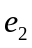：实际方案的最高段价；

2．阻塞费用计算规则的给出
阻塞费用来源：
由题意可知，网方对发电商的供电取舍有着宏观调控的能力，即发电商有自己制定段容量、段价的自由，但无法决定是否出售电以及出售多少电给网方；而且网方制定的实际运行方案发电商必须无条件接受。
而电力市场的付费原则是对一个给定的方案，求出其清算价，清算价即为最后付费标准。在网方进行宏观的出力方案调整后，由于网方具有宏观调控的能力可能造成以下情况：
情况一：一些在竞价中由于价钱太高而未取得发电权的发电容量，由于网络的要求，而被网方强制购买，而这部分发电容量是在低于所期望的清算价下出卖电力，同样也造成发电商的经济损失；
情况二：一些通过竞价取得发电权的发电容量，也由于网络自身的限制，而没有全部被网方购买，造成了发电商的一定损失。

阻塞费用的解决：
对于情况一，可以定义为由网方对发电商的宏观调控而引起的。作为补偿，网方也应提供给发电方一定的费用，该费用称为宏观调控费，记作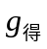，由下式给出：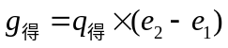
解释：这种情况责任在于网方的宏观调控，因而对其惩罚手段是在实际运行方案下求出最高段价，情况一中的发电商超量部分得到的价钱是将实际最高段价作为清算价下给出。这种原则实际上是将最终购电费划分为两部分：预案清算价和实际方案的最高段价；同样方案也划分为两部分：和预案不冲突部分与超出预案的部分。约定的发电部分依题意应采用最大段价清算，而同样超出约定的部分定义为采用最大段价清算。这样不仅对发电商是公平的，而且体现了题目中的清算费用取法采取最大段价优先的原则。

对于情况二，可以定义为由网方对发电商的单方面失信而引起的。作为补偿，网方应提供给发电方一定的费用，该费用称为失信补偿费，记作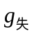，由下式给出：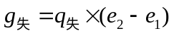
解释：对于没有发的电量，网方没有责任付费，但网方的确失信于发电商。作为补偿，网方应赔偿一定的失信费用。由于最终方案的确定也和发电商的段容量、段价的设定有关，因而发电商也需要承担一定的风险。所以取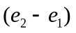这一风险值作为失信费用赔偿率。

综上所述，得到阻塞费用的计算规则如下：
阻塞费用=宏观调控费+失信补偿费
即 输电阻塞费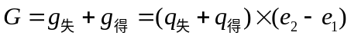

3．对上述计算规则公平性的讨论
企业在社会上运作，都存在着一定的风险性，对于题中的网方和发电商来说，此种风险性同样存在。对于网方，如果给出的预案不好，使得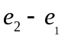的值很大，那他付出的阻塞费用相对很多，否则，网方付的阻塞费用很少，一个很好的预案使得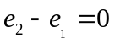，网方根本不用付钱。对于发电商，自身的段容量报价（段价）决定着网方调整方案后的值，发电商有可能获得网方那边很多的补偿费用，也有可能拿不到网方的补偿费用。
因而该计算规则具有较好的公平性，且简明、实用。

4．对差价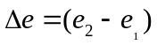的讨论
- 当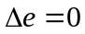时，网方不需对发电商作出赔偿。虽然在个别发电商上，网方失信于他。但是，从网方角度来说，网方预报负荷的准确性，使得输电阻塞费用降为最小。根据上面分析，此种情况解释为双方行业本身存在的风险性决定。应该说从网方角度考虑，应使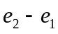的差值尽量小。
- 当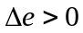时，网方需对发电商作出赔偿，并且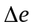的值越大，网方做出的赔偿费越多。这相当于对于网方的惩罚，使其对下一时段预案更准确。
- 当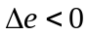时，是由于发电商段容量的报价（段价）不合理产生。发电商不用退钱给网方（注：这一点参照了我国小麦收购机制）

三、问题三、四、五的回答：
A．模型建立
1．总费用的给出
因题意要求，在电网安全运行下，网方应尽可能减少其付出的费用，但这费用在不同的安全级别下也有所不同，为了更好的建立模型，使表达清晰明了，在此给出在所有安全级别下的总费用。
安全级别一：当对所给预案判断时，该方案并没有出现输电阻塞时，即不需要对预案进行调整，此时网方所付出的费用只能是在该预案下按电力市场付费原则所付给发电商的的购电费用。
安全级别二：当对所给预案判断时，该方案出现输电阻塞时，需要对预案进行调整。此时网方所付出的费用不仅是在该预案下按电力市场付费原则所付给发电商的的购电费用而且还包括阻塞费用。

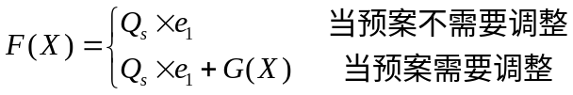

当对预案进行判断，发现按预案的执行将使得某些线路上的有功潮流值超过其有功潮流限值，对照输电管理的优先原则，发现此时的线路存在不安全因素。因为此时能够满足顾客的需求，网方出于对线路的更安全因素考虑，以及要为用户提供稳定有保证的供电，需要对预案进行调整，由于对预案性质因素的不确定性，最终调节到的状态可能有以下三种情况：
1）可以最终调节到使得任意线路上的有功潮流值均不超过其有功潮流限值，从而使线路安全，此状态称为安全无阻塞状态。
2）最终只能调节到使得任意线路上的有功潮流值均不超过其有功潮流的相对安全裕度，此状态称为安全裕度状态。
3）不管怎么调节都会使得至少有一条线路上的有功潮流值超过其有功潮流的相对安全裕度，从而导致电网的灾难性后果，此状态称为拉闸限电状态。
根据上述三个状态，提出以下对应的三个模型：

2．模型一：安全无阻塞模型
  - 安全无阻塞模型的使用前提：
在此模型下，当预案需要调整时，网方不知道是否能够对其预案调整到何种状态，在此对其限制为预案的调整一定能够调整到安全无阻塞状态，由此限制出发建立模型。
  - 目标函数与约束的推导：
根据上述模型使用的前提，网方可知道此方案一定能够调整到电网安全模式下，根据题意，在保证电网安全运行的情况下，要使得总费用最小，由总费用的关系式
可知：因为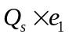中，是预案给定的，它们都是不变的，所以决定总费用的大小的关键取决于的大小。目标应该是的值最小。
又因为此刻的结果一定在安全无阻塞状态内，于是，在此刻由当前出力与爬坡速率决定的机组出力被限制在下一个时段机组出力所能达到的范围内，同时必须被限制在线路潮流限值内，所有的和应该等于负荷预报，这些条件组成了约束条件
3）安全无阻塞状态下，建立如下模型
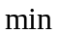
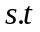：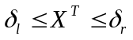
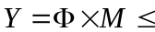
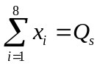
其中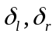表示在爬坡速率的约束下的上下界。

3．模型二：安全裕度模型
1）安全裕度模型的提出
如果安全无阻塞模型无解，网方就可以猜测此方案无法调整到安全无阻塞状态，于是放宽对线路上有功潮流的约束，假设此方案可以调整到安全裕度状态，于是转为用安全裕度模型求解。
2）安全裕度模型的目标与约束条件的推导
此刻可以认为方案一定不可以进入安全无阻塞状态，而一定可以进入安全裕度状态，因为涉及到调整，由问题分析中的输电管理优先原则，可知此时的目标应该首先满足每一条线路上的有功潮流超过其限制的百分比最小，以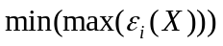为目标，因为有功潮流超过其限制的百分比的最大值最小可以保证每条线路上的百分比较小，可以指出以各线百分比的和为目标是不好的，因为可能造成一条线路上的百分比很大，其余很小，虽然超过限值的总和很小，但不可以认为牺牲一条线路的安全性就能换取整个网络的安全，对于一个电网而言，一条线路的问题可能引起整个网的问题，这是由电的性质决定的，所以以为目标是很合理的，
仍由问题分析中的输电管理优先原则可知：在首先满足每一条线路上的有功潮流超过其限制的百分比最小的前提下，应该再以阻塞费用最小为目标求出最价的方案，可以看出此模型有多个目标函数，按优先级的大小分层次满足。
在约束方面，安全无阻塞模型与安全裕度模型的差别在于线路上的允许程度不同，即对矩阵的约束不同，其约束应该放宽，矩阵的约束不再限制在各线路的潮流限值内，而应该限制在各线路的潮流限值加上各线路的潮流限值乘以相对安全裕度所得的值内，即允许超过限值，但不许超过安全裕度。
  - 对安全裕度状态，建立如下双目标模型：
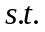 ：
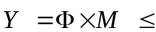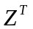
其中：与为列向量，，表示当各线路的有功潮流超过限值的百分比达到其相对安全裕度时，各线路上的最大潮流值
对于双目标模型可以采用主要目标法，线性加权和法，分层序列法等。此处用分层序列法，首先对第一个目标求最优，并找出所有最优解的集合记为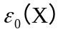，然后在内求第二个目标的最优解，将双目标模型转化为如下两个单目标模型：
（1） 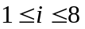
：
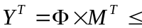
（2）设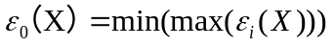，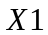为预案中的机组发电值，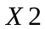为调整后的机组发电值。
：
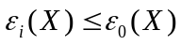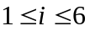

4．模型三：拉闸限电模型
1）拉闸模型的提出：
如果安全裕度模型无解，则可以说明必须拉闸限电，则使用拉闸限电模型，
- 模型的目标与约束的推导：
拉闸是万不得以时使用的下下之策，此刻由输电管理优先级可知，应该不让电网崩溃，在此前提下尽量满足用户的需要，
所以目标应该是使的因为拉闸而减少的机组出力的电量尽可能的小

约束方面，拉闸限电模型与安全裕度模型的差别是限制变为了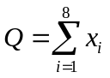，即不要求发电量等于预报负荷 ，但发电量构成的实际总量与预报量的比较，影响目标函数
3）拉闸状态下，建立如下模型：
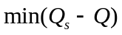
：
其中：为预报的负荷

在计算一个方案的时侯，以上三个模型是递进关系。由此模型得到实际要达到的方案，调整工作是：预案与实际方案对比，使预案变化到实际方案，最终得到实际方案的数值，预案所做的变化为调节工作。

B．分配预案的求解
按照预案选择原则，通过对上述三个模型依次求解，得出结果

表1：问题三、五的分配预案表 负荷、预案/MW，清算价/元
负荷 | 各机组出力分配预案 |  |  |  |  |  |  |  | 清算  价
负荷 | 1 | 2 | 3 | 4 | 5 | 6 | 7 | 8 | 清算  价
982.4 | 150 | 79 | 180 | 99.5 | 125 | 140 | 95 | 113.9 | 303
1052.8 | 150 | 81 | 218.2 | 99.5 | 135 | 150 | 102.1 | 117 | 356

对应的潮流各线路潮流限值与超出百分比：
，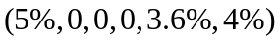
，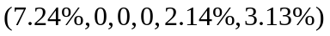
看出两种情况下均有超出线路潮流限值部分。

C．调整后的实际出力分配方案
1.给出模型优良的一个判断标准
验证在进行求解时为了验证模型是否正确，给出的解法是否优良，除了计算题目中要求的计算负荷需求为982.4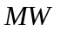,1052.8两个方案外，还计算874.1的方案。874.1的方案的来源是：由题目表1，表2提供的方案0，即初始方案，通过观察发现，方案0满足：负荷为874.1，即各机组之出力和为874.1，而且判断出预案需要调整。

2.计算机实现方法
1）由于本问题是一个复杂的优化问题 ,属于NP—难问题，从理论上难以给出最优解；而且一个时段为15分钟，所以解决问题的方法的实现时间应少于15分钟，才有可行性。考虑使用计算机求解，暴力搜索法可以解决本问题，但是本问题有8个变量，暴力搜索解决从时间上考虑不足采取；采用变步长搜索法可以在变小步长的情况下逐步找到较优解，实现结果如下表，可以发现此方法要找到第一组小步长的出力方案所需的时间已经大于15分钟，所以此方法也无法保证在15分钟内解决。

表2：变步长搜索法求解结果
步长（MW） | 运行时间 | 出力方案
10 | 18.8秒 | 无
9 | 38.7秒 | 无
8 | 91秒 | 无
7 | 263.2秒 | 无
6 | 15分 | 有

由于搜索方法无法解决本问题，而遗传算法（Genetic Algorithm、GA）是解决优化问题的一种智能方法，因而下面讨论遗传算法对本问题的解决：
遗传算法是模仿生物遗传和进化机制的一种最优化方法，它把类似于遗传基因的一些行为，如交叉重组、变异、选择和淘汰等引入到算法求解的改进过程中。遗传算法的一个显著特点是，它同时保留着若干局部最优解，通过交叉重组或者解的变异来寻求更好的解。因此它不一定能寻得最优点，但是它可以找到更优点 ,这种思路与人类行为中成功的标准是很相似的。而且GA是一种利用自然选择和进化思想在高维空间中寻优的方法 ,仅需知道目标函数的信息 ,而不需要其连续可微等要求 ,因而对于本问题是适合的 ；同时它又是一种采用启发性知识的智能搜索算法 , 为本问题在时间的实现上提供了可能性。

2）．遗传算法的具体实现：
a:产生若干个染色体，调用适应度函数检验染色体的可行性（初始化：选取若干个候选解作为初始解，把其中最好的解作为暂定最优解）
b:对染色体进行交叉和变异运算，调用适应度函数检验后代的可行性（解的进化：通过将初始解中的优良部分遗传给下一代的方式产生下一组子代优化解）
c:通过目标函数计算所有染色体的目标值（计算子代的目标值）
d:根据目标值计算每个染色体的适应度（检验子代的可行性）
e:选择染色体（从全部解中按一定的准则选出若干个解作为下一代的候选解，更新暂定最优解。）
f:重复，直到完成给定的次数（重复执行上述过程，向最优解逼近）
g:找出最好的染色体作为最优解

3）. 目标函数和适应度函数
适应度函数是用来区分群体中个体好坏的标准 ,是自然选择的唯一标准 ,选择的好坏直接影响算法的优劣 ，引入适应值调节策略可以加快收敛速度和跳出局部最优点 。本算法对于三种模型都是适用的，主要的区别在于目标函数和适应度函数不同，即目标和适应度约束不同。主要区别如下表：

表3：遗传算法的目标和适应度约束
 | 模型一 | 模型二 | 模型三
目标 | 阻塞费用最小 | 每条线路上的潮流的绝对值超过限值的百分比最小 | 所限电量最小
适应度约束 | 爬坡速率、各线路的潮流限值、预报的负荷需求 | 爬坡速率、各线路的安全裕度、预报的负荷要求 | 爬坡速率、预报的负荷要求

在上表给出的目标和适应度约束的前提下用matlab编程求解。求解要求和结果如下：

表4：遗传算法求解要求、结果
预报的负荷要求(方案) | 变异概率 | 子代规模 | 运行时间（秒） | 需要运行次数 | 采用模型
874.1(1) | 0.08 | 12000 | 45.5 | 3 | 一
982.4(2) | 0.1 | 20000 | 77.4 | 2 | 一
1052.8(3) | 0.08 | 20000 | 70.8 | 3 | 二

各机组的出力方案和目标值如下：
方案1：负荷要求：874.1
方案2：负荷要求：982.4
方案3：负荷要求：1052.8
阻塞费用为15分钟内的值

表5：调整后各机组的出力方案和目标值 负荷/MW，费用、段价/元
方案 | 各机组的出力方案 |  |  |  |  |  |  |  | 阻塞费用 | 最高段价
方案 | 1 | 2 | 3 | 4 | 5 | 6 | 7 | 8 | 阻塞费用 | 最高段价
1 | 124.01 | 64.895 | 176.13 | 87.192 | 124.05 | 105.48 | 80.836 | 109.35 | 577．5 | 255
2 | 152.73 | 87.676 | 227.77 | 77.928 | 151.77 | 95.475 | 72.257 | 116.8 | 4597．6 | 510
3 | 152.68 | 87.979 | 227.98 | 90.545 | 152 | 147.48 | 76.733 | 117 | 1410．7 | 510
对应的潮流各线路潮流限值与超出百分比：
方案2：负荷要求：982.4
，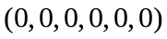
方案3：负荷要求：1052.8
，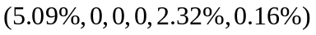
对比预案情况，可以看出984.2的预报负荷可以完全消除输电阻塞，而1052.8的预报负荷无法完全消除输电阻塞，不过在安全裕度内可得到最优出力方案。

D．以上图表说明

为了验证本算法的合理性、可行性，给出了题目中表一的0方案的结果。通过简单的计算可以发现题中表一的0方案的当前机组的出力方案会引起输电堵塞，必须进行输电阻塞调整。从算法执行的结果来看，出力方案和目标值均很合理而且非常优化。

1.对表二的说明：
1）子代规模为需要重复运行的次数，规模太大会增加程序的时间复杂度，而规模太小会导致结果并非为最优值；通过大量的实验后在表二中给出了不同模型遗传算法的子代规模；
2）由于遗传算法存在未成熟收敛和随机漫游等现象,故需要多次运行找到最优解。需要运行次数一栏给出了解决本问题的经验值；
3）变异概率提供了程序跳出较优解寻找最优解的可能性，经验值如表；

2.对表三的说明：
目标值给出了不同的模型下不同的目标：1和2目标值为最高段价，3为线路上的潮流的绝对值超过限值的百分比最的最大值。

E．算法评估
遗传算法作为一种非确定性的拟自然算法 ,为本题的复杂系统的优化提供了一种很好的方法 ,并且经过实践证明效果显著。

误差分析
1、对于题目中给出的数据，采用了多元线形回归得出各线路上的有功潮流值关于各发电机组处理的表达式。而线形回归是存在一定的误差的，这些误差对于模型的建立没有影响，但对模型的遗传算法求解是基于线形回归表达式的，所以在模型求解时存在一定的误差。
同时也可以看出线形回归对于数据的处理很精确，对于电力系统这种需要实时监控的系统可以忽略这些误差对问题的求解。
2、在遗传算法的实现中，由于等量约束概率小，实际编程时采用了“不小于”的约束，这样得到的结果与约束相差超过一定精度时默认相等，如：784.1和784.0999。这样也会产生误差，但在数量级范围内完全可以接受。

模型推广

一、对问题二的进一步的讨论
通过对电力市场的输电阻塞管理原则的分析，发现该原则的第四点中对阻塞费用的提出不是很科学，应该作出调整。
从上文的分析中可以发现电力市场的交易与国家对小麦征收的情形十分相似。国家利用宏观调控，在小麦的市场价产生前制定一个保护价，强制征收小麦；在一段时间后，小麦有了稳定的市场价，这时国家根据市场价和保护价之间的关系采取措施。若市场价大于保护价，国家会返还它们之间的差价给农民，作为对宏观调控而引起的农民的经济利益损失的补偿；若市场价等于保护价，国家与农民双方不存在任何经济利益冲突；若市场价小于保护价，国家不收回已付费用的损失部分，作为对因保护价制定不合理而应有的惩罚。
而通过分析题目发现在电力市场的交易中没有充分考虑实际方案的段价。电力市场的最终交易价是预案的清算价，它只对那些在竞价中由于价钱太高而未取得发电权的发电容量但最后被网方强制购买的发电商和那些通过竞价取得发电权的发电容量但最终没有全部被网方购买的发电商提供了阻塞费用。无疑这种计算阻塞费用思维方案是有缺陷的：
1．对于一个公平的市场交易（不存在宏观调控）来说，买卖双方是在时间上一致的，卖方可以选择卖出产品或不卖出而等待更好的价格以使自己获得最大利益。对于电力系统来说，卖方（发电商）实现不了这种情况，因而若最终交易实际价格和初始价格有出入时，对发电商来说是有可能不公平的。他没有自己选择买卖产品的自由，宏观调控方（网方）应该象国家征收小麦政策一样给出差价，以保证发电商的利益。
2．可以看出在现行的电力市场的交易的原则下，买卖双方的价格划定标准是预案的出力，而实际方案有一些变动。但网方只是单纯按照初始价格付费，这点也是不合理的，价格的划定和实际买卖的进行不是在同一时间上实现的，这种情况对发电商也是不公平的。
综合以上叙说，应该提出一种更合理的阻塞费用定义。根据国家对小麦的征收策略，提出阻塞费用的重新定义：
a)没有拉闸情况下的阻塞费用
对于发电商和网方的经济利益冲突可以分为以下三种情况：
1．序内容量不能出力：网方部分购买预案中所承诺的电量，造成某些发电商没有全部出力发电，这里记为不能出力的电量总和；
2．序外容量出力：发电量对某些发电商购买的电量超过了预案中所承诺的电量；
3．预案和实际方案的最高段价的差值引起的交易不公平；主要是对序内容量（除去不能出力部分）和序外容量出力部分而言。在没有拉闸阻塞管理下的情况下，序内容量不能出力部分和序外容量出力部分是相等的。故该种情况下对网方而言，应对预报负荷提供差价。（由于=，为了统一，以下讨论均写为）

电网公司根据预案下的清算价支付给电厂的费用称为初始费用，记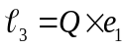，式中表示由预案得出的清算价。
电网公司按照电力市场的付费原则，取实际方案得到的清算价，应给电厂的费用为实际费用，记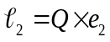,式中表示由实际运行方案下得出的清算价。
从表面上看，只要网方给出费用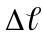就能解决冲突，但是考虑到1情况，网方失信于发电商，应对电厂赔偿失信费，记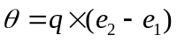。（公平性讨论见问题二的回答）
网方补偿给发电商因为清算价的不同而造成的损失和对于没有按照承诺购买的电量做出失去诚信的补偿。
推导：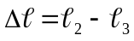
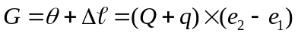

注：这里只从网方角度考虑所要支付的输电阻塞费用，至于给出的补偿对序内容量不能出力、序外容量出力的发电商如何分配，是一个n人合作对策（Cooperative n---person game）问题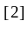，不在此处进行讨论。

b)拉闸情况下的阻塞费用：
在拉闸情况下，阻塞费用的1、2部分和没有拉闸情况下一致，但是实际电量小于预报负荷提供差价。网方应对实际电量付差价。
所以输电阻塞费
综合a)、b)，得出输电阻塞费
这种定义和题中的定义相比，充分考虑了网方的宏观调控的对发电商的不公平以及清算价的给出的时间效果。所以新的定义是更加合理的

二、模型解法的更优化
在上面模型中采用了遗传算法，这种算法可以在15分钟内解决问题合符题意，但在实际生活中，网方还要采集数据，做出预案，与各发电商之间进行通信，所以15分钟内每一部分的耗费时间，应越小越好，为了使解决问题更快，可以引入神经网络算法，时间将会减少几倍，更合符实际应用。

参考书目

1．王晓东《计算机算法设计与分析》 电子工业出版社
2．姜启源《数学模型》 高等教育出版社 P254

附 录
- 问题二的剩余残差图：

图4：第二条路线的残差图

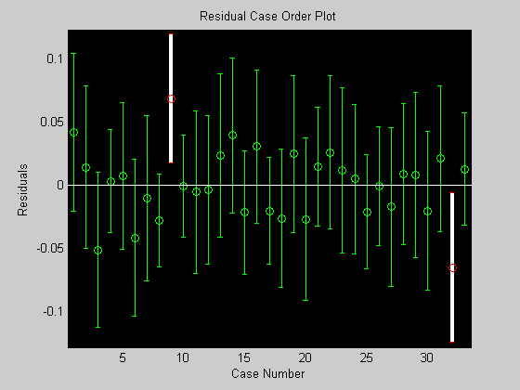

图5：第四条路线的残差图

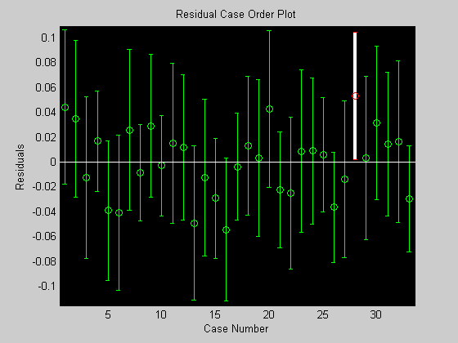

图6：第六条路线的残差图
